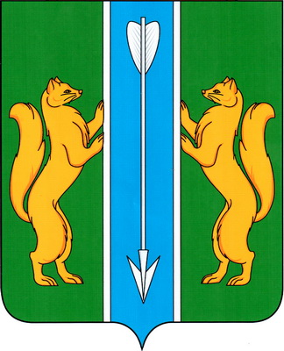

УСТЬ-КЕМСКИЙ СЕЛЬСКИЙ СОВЕТ ДЕПУТАТОВ ЕНИСЕЙСКОГО РАЙОНА КРАСНОЯРСКОГО КРАЯ

РЕШЕНИЕ

14.05.2025 п. Усть-Кемь № 5-14р

Ознакомившись с находящимися на рассмотрении Законодательного собрания Красноярского края проектами законов Красноярского края
«Об изменении административно - территориального устройства края
и внесении изменений в отдельные законы края» (№ 3145-54ПЗ
от 18.04.2025) и «О территориальной организации местного самоуправления в Красноярском крае» (№ 3143-53ПЗ от 18.04.2025), с учётом преобладающего мнения жителей сельсовета, Усть-Кемский сельский Совет депутатов

РЕШИЛ:
1. В соответствии со статьёй 13 Федерального закона от 06.10.2003 № 131-ФЗ «Об общих принципах организации местного самоуправления
в Российской Федерации» выразить несогласие населения с упразднением (утратой статуса муниципального образования) административно-территориальных единиц Енисейский район Красноярского края
и Усть-Кемский сельсовет, входящий в состав Енисейского района.
2. Направить копию настоящего решения в Законодательное Собрание Красноярского края, в Енисейский районный совет депутатов
и в Енисейскую межрайонную прокуратуру Красноярского края.

Председатель сельского
Совета депутатов
_________________ И. Е. Токуреев

